班级管理系统

用例文档

V 1.0

需求方提出的问题：

小组28 顾诗玉 陆梅临 沈嘉炜 金鑫

更新历史

|  |  |  |  |
| --- | --- | --- | --- |
| 日期 | 更新者 | 更新内容 | 版本号 |
| 2017.11.13 | 顾诗玉 | 小组讨论后的第一版定稿 | V 1.0 |

目录

一、引言------------------------------------------------------------------------------3

1.1 目的 -----------------------------------------------------------------------3

1.2 阅读说明 ---------------------------------------------------------------3

1.3 参考文献 ---------------------------------------------------------------3

二、用例列表----------------------------------------------------------------------3

三、用例图 ------------------------------------------------------------------------3

四、详细用例描述---------------------------------------------------------------5

用例1 创建班级------------------------------------------------------------5

用例2 发布表单------------------------------------------------------------5

用例3 查看统计结果-----------------------------------------------------5

用例4 查看表单填写结果----------------------------------------------6

用例5 管理学生权限-----------------------------------------------------6

用例6 检查表单------------------------------------------------------------7

用例7 发布签到任务-----------------------------------------------------7

用例8 查看出勤结果-----------------------------------------------------7

用例9 发布投票------------------------------------------------------------8

用例10 填写表单----------------------------------------------------------8

用例11 签到------------------------------------------------------------------8

用例12 进行投票----------------------------------------------------------9

一 、 引言

1.1 目的

本文档描述了班级管理系统的用例图及用例文档

1.2 阅读说明

用例描述的约定为必须要包含用例 ID、名称、创建日期、最后一次更新日期、参与者、触发条件、前置条件、后置条件、优先级、正常流程、扩展流程特殊需求。其中流程要完整有序地描述该用例中使用者与系统的交互。

1.3 参考文献

《软件工程与计算（卷二）软件开发的技术基础》

《需求工程——软件建模与分析（第二版）》

二、用例列表

|  |  |  |
| --- | --- | --- |
| 参与者 | 用例编号 | 用例名称 |
| 辅导员 | 1 | 创建班级 |
| 2 | 发布表单 |
| 3 | 查看统计结果 |
| 4 | 查看表单填写结果 |
| 5 | 管理学生权限 |
| 班委 | 6 | 检查表单 |
| 7 | 发布签到任务 |
| 8 | 查看出勤情况 |
| 9 | 发布投票 |
| 学生 | 10 | 填写表单 |
| 11 | 签到 |
| 12 | 进行投票 |

三、用例图

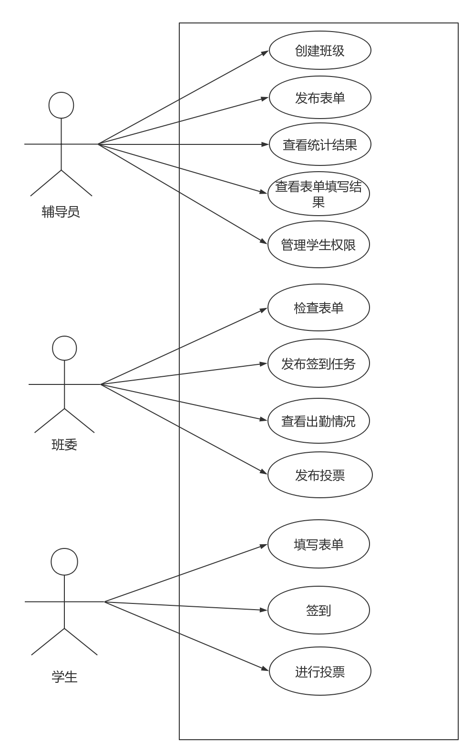

四、详细用例分析

用例 1 创建班级

|  |  |  |  |
| --- | --- | --- | --- |
| ID | UC1 | 名称 | 创建班级 |
| 创建者 | 顾诗玉 | 最后一次更新者 | 顾诗玉 |
| 创建日期 | 2018-10-16 | 最后更新日期 | 2018-10-17 |
| 参与者 | 辅导员，目标是创建班级 | | |
| 触发条件 | 辅导员想要创建班级 | | |
| 前置条件 | 辅导员已经联网并进行了身份认证 | | |
| 后置条件 | 无 | | |
| 优先级 | 3 | | |
| 正常流程 | 1. 辅导员向系统发起创建班级请求 2. 系统向辅导员提供一个空的班级 3. 辅导员检查进入班级的学生名称 | | |
| 扩展流程 | 3a 不是本班级学生进入   1. 系统提示学生无权进入 | | |
| 特殊需求 | 无 | | |

用例2发布表单

|  |  |  |  |
| --- | --- | --- | --- |
| ID | UC2 | 名称 | 发布表单 |
| 创建者 | 顾诗玉 | 最后一次更新者 | 顾诗玉 |
| 创建日期 | 2018-10-16 | 最后更新日期 | 2018-10-17 |
| 参与者 | 辅导员，目标是发布表单任务给学生填写 | | |
| 触发条件 | 辅导员想要发布表单任务 | | |
| 前置条件 | 辅导员已经联网并进行了身份认证 | | |
| 后置条件 | 无 | | |
| 优先级 | 5 | | |
| 正常流程 | 1. 辅导员向系统发起创建表单请求 2. 系统向辅导员提供一个空的表单 3. 辅导员根据格式表单 | | |
| 扩展流程 | 无 | | |
| 特殊需求 | 无 | | |

用例3查看统计结果

|  |  |  |  |
| --- | --- | --- | --- |
| ID | UC3 | 名称 | 查看统计结果 |
| 创建者 | 顾诗玉 | 最后一次更新者 | 顾诗玉 |
| 创建日期 | 2018-10-16 | 最后更新日期 | 2018-10-17 |
| 参与者 | 辅导员，目标是查看统计结果 | | |
| 触发条件 | 辅导员想要查看统计结果 | | |
| 前置条件 | 辅导员以及联网并进行了身份认证 | | |
| 后置条件 | 无 | | |
| 优先级 | 4 | | |
| 正常流程 | 1.辅导员向系统发起查看统计结果  2.系统向辅导员提供统计结果 | | |
| 扩展流程 | 无 | | |
| 特殊需求 | 无 | | |

用例4查看表单填写结果

|  |  |  |  |
| --- | --- | --- | --- |
| ID | 4 | 名称 | 查看表单填写结果 |
| 创建者 | 金鑫 | 最后一次更新者 | 金鑫 |
| 创建日期 | 2018/10/17 | 最后更新日期 | 2018/10/17 |
| 参与者 | 辅导员，目的是了解学生情况 | | |
| 触发条件 | 辅导员需要查看表单填写具体信息 | | |
| 前置条件 | 辅导员已登录，学生表单已经填写提交完成汇总 | | |
| 后置条件 | 无 | | |
| 优先级 | 较高 | | |
| 正常流程 | 1.辅导员向系统发起查看表单结果  2.系统向辅导员提供表单类型选择  3.辅导员选择某一类型表单  4.系统提供该类型表单填写信息 | | |
| 扩展流程 | 1a.表单学生未填写完成提交  1.系统提示无法查看表单 | | |
| 特殊需求 | 1.可以选择导出表单结果 | | |

用例5管理学生权限

|  |  |  |  |
| --- | --- | --- | --- |
| ID | 5 | 名称 | 管理学生权限 |
| 创建者 | 金鑫 | 最后一次更新者 | 金鑫 |
| 创建日期 | 2018/10/17 | 最后更新日期 | 2018/10/17 |
| 参与者 | 辅导员，目的是调整班级结构 | | |
| 触发条件 | 辅导员希望改变班级结构 | | |
| 前置条件 | 辅导员已登录，所希望调整的学生在辅导员管理的班级中 | | |
| 后置条件 | 无 | | |
| 优先级 | 较低 | | |
| 正常流程 | 1.辅导员向系统发起查看班级所有成员  2.系统向辅导员提供班级花名册  3.辅导员选择某一学生改变其权限  4.系统修改该学生权限 | | |
| 扩展流程 | 无 | | |
| 特殊需求 | 1.被修改了权限的学生会收到系统通知 | | |

用例6检查表单

|  |  |  |  |
| --- | --- | --- | --- |
| ID | 6 | 名称 | 检查表单 |
| 创建者 | 金鑫 | 最后一次更新者 | 金鑫 |
| 创建日期 | 2018/10/17 | 最后更新日期 | 2018/10/17 |
| 参与者 | 班委，目的是阻止表单错误信息填写被汇总到辅导员处 | | |
| 触发条件 | 学生提交了表单，需要班委审核 | | |
| 前置条件 | 班委已登录，学生提交的表单需要审核 | | |
| 后置条件 | 无 | | |
| 优先级 | 较高 | | |
| 正常流程 | 1. 系统反馈班委需要审核的表单   2.班委查看表单填写结果并审核 | | |
| 扩展流程 | 2a 表单审核不通过   1. 系统提醒同学重新填写   2b 表单审核通过  2.系统将表单汇总到辅导员处 | | |
| 特殊需求 | 1.被修改了权限的学生会收到系统通知 | | |

用例7发布签到任务

|  |  |  |  |
| --- | --- | --- | --- |
| ID | UC7 | 名称 | 发布签到任务 |
| 创建者 | 陆梅临 | 最后一次更新者 |  |
| 创建日期 | 2018-10-17 | 最后更新日期 |  |
| 参与者及目标 | 班委，目的是了解学生的出勤情况 | | |
| 触发条件 | 课程即将开始 | | |
| 前置条件 | 班委已经登录 | | |
| 后置条件 | 系统将当前课程的签到发布 | | |
| 优先级 | 高 | | |
| 正常流程 | 1.班委向系统发起签到任务请求  2.系统开放签到任务 | | |
| 扩展流程 | 无 | | |
| 特殊需求 | 无 | | |

用例8 查看出勤情况

|  |  |  |  |
| --- | --- | --- | --- |
| ID | UC8 | 名称 | 查看出勤结果 |
| 创建者 | 陆梅临 | 最后一次更新者 |  |
| 创建日期 | 2018-10-14 | 最后更新日期 |  |
| 参与者及目标 | 班委,目的是查看学生的出勤情况 | | |
| 触发条件 | 班委想要了解学生的出勤情况 | | |
| 前置条件 | 班委已经登录 | | |
| 后置条件 | 无 | | |
| 优先级 | 中 | | |
| 正常流程 | 1.班委向系统发起查看出勤结果请求  2.系统向班委提供出勤结果 | | |
| 扩展流程 | 无 | | |
| 特殊需求 | 无 | | |

用例9 发布投票

|  |  |  |  |
| --- | --- | --- | --- |
| ID | UC9 | 名称 | 发布投票 |
| 创建者 | 陆梅临 | 最后一次更新者 |  |
| 创建日期 | 2018-10-17 | 最后更新日期 |  |
| 参与者及目标 | 班委，目的在网上进行投票了解学生对活动的看法 | | |
| 触发条件 | 班委有新的活动需要了解学生的意见 | | |
| 前置条件 | 班委已经登录 | | |
| 后置条件 | 系统记录学生的投票结果，后台进行统计 | | |
| 优先级 | 高 | | |
| 正常流程 | 1.班委向系统发起投票任务请求  2.系统返回一个空的投票格式  3.班委进行填写投票问题及选项  4.系统发布投票 | | |
| 扩展流程 | 4a班委想导出投票结果  1.系统导出投票 | | |
| 特殊需求 | 无 | | |

用例10 填写表单

|  |  |  |  |
| --- | --- | --- | --- |
| ID | UC10 | 名称 | 填写表单 |
| 创建者 | 沈嘉炜 | 最后一次更新者 |  |
| 创建日期 | 2018-10-17 | 最后更新日期 |  |
| 参与者 | 学生，目的是完整而又准确地填写完成各类表单 | | |
| 触发条件 | 学生想要填写表单 | | |
| 前置条件 | 学生已经联网，成功登陆并需要但尚未填写该表单 | | |
| 后置条件 | 无 | | |
| 优先级 | 3 | | |
| 正常流程 | 1.学生点击表单进入填写  2.系统记录学生填写结果 | | |
| 扩展流程 | 2a.学生漏填或明显错填（指系统能自动检测出的错误，例如填写的数据类型错误等等）  1.系统提示填写错误 | | |
| 特殊需求 | 无 | | |

用例11 签到

|  |  |  |  |
| --- | --- | --- | --- |
| ID | UC11 | 名称 | 签到 |
| 创建者 | 沈嘉炜 | 最后一次更新者 |  |
| 创建日期 | 2018-10-17 | 最后更新日期 |  |
| 参与者 | 学生，目的是进行签到 | | |
| 触发条件 | **学生抵达教室，准备签到** | | |
| 前置条件 | **学生已经联网，成功登陆**  **班长已发布签到信息** | | |
| 后置条件 | **无** | | |
| 优先级 | **2** | | |
| 正常流程 | 1.学生向系统发起签到请求  2.系统记录学生签到 | | |
| 扩展流程 | 1a.学生不在指定地点签到  1.系统提示学生无法签到 | | |
| 特殊需求 | 系统需在签到同学中区分“按时签到”与“迟到” | | |

用例12 进行投票

|  |  |  |  |
| --- | --- | --- | --- |
| ID | UC12 | 名称 | 进行投票 |
| 创建者 | 沈嘉炜 | 最后一次更新者 |  |
| 创建日期 | 2018-10-17 | 最后更新日期 |  |
| 参与者 | 学生，目的是进行投票 | | |
| 触发条件 | 学生进入投票界面，准备投票 | | |
| 前置条件 | 学生已经联网，成功登陆  班长发布投票信息 | | |
| 后置条件 | 无 | | |
| 优先级 | 2 | | |
| 正常流程 | 1.学生向系统发起投票请求  2.系统记录学生投票结果 | | |
| 扩展流程 | 无 | | |
| 特殊需求 | 无 | | |